# UJIAN TENGAH SEMESTER PROGRAM STUDI S1 TEKNIK ELEKTRO

**FAKULTAS TEKNIK UNIVERSITAS MULAWARMAN SEMESTER GENAP T.A. 2022/2023**

Mata Kuliah : Sistem Operasi

Sifat Ujian : Buku Terbuka, Take Home Test Batas Waktu : Jum’at, 26 Mei 2023

Dosen : Dr. Eng. Ir. Aji Ery Burhandenny, S.T., M.AIT.

# Petunjuk:

* Silahkan membuat akun GitHub dengan format nama “NAMA LENGKAP MAHASISWA”
* Buatlah folder repository di dalamnya dengan format nama “UTS Sistem Oeprasi 2023” berikan deskripsi pada README.md sesuai pertanyaan yang Anda jawab (dapat menggunakan deskripsi pada soal ujian)
* Kumpulkan hasil pengerjaan UTS Anda pada repository tersebut dalam format DOCX
* PJ bertanggungjawab menyerahkan daftar seluruh akun github mahasiswa yang mengikuti UTS kepada dosen pengampu paling lambat 26 Mei 2023 Pukul 23.59 WITA.
* Mahasiswa yang tidak mengumpulkan sesuai petunjuk dan spesifikasi soal ujian, dianggap tidak mengikuti UTS.



1. Jika diketahui 6 antrian proses (A, B, C, D, E, F) Dengan waktu kedatangan secara bersamaan yaitu: 0. Lama eksekusi tiap-tiap antrian proses secara berurutan 1,3,7,5,5,3. Hitunglah Turn Arround Time (TA) dengan menggunakan teknik penjadwalan proses:
   1. First In First Out (F I F O)
   2. Shortest Job First (S J F)
   3. Round Robin jika diketahui Quantum = 2
2. Dalam Penjadwalan proses terdapat tiga macam tipe penjadwalan, sebutkan dan jelaskan disertai gambar!
3. Sumber daya apa yang digunakan saat thread dibuat? Bagaimana mereka berbeda dari yang digunakan ketika suatu proses dibuat?
4. 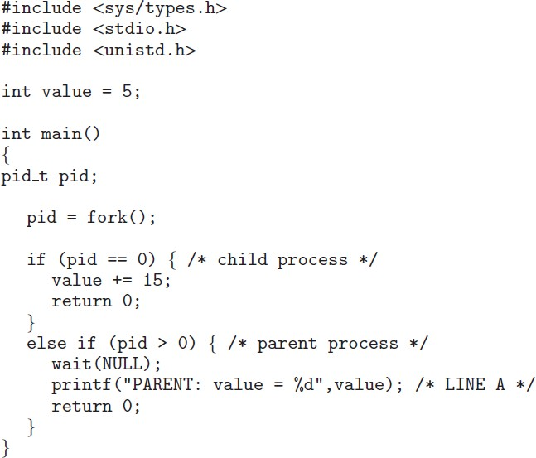Output apa yang akan ditampilkan pada LINE A? Jelaskan!

Nama : Aprilia Amrina Ainurrosyidah

NIM : 1909076016

Prodi : Teknik Elektro

Jawaban UTS Matakuliah Sistem Operasi

1. Diketahui :

Antrian : A, B, C, D, E, F

Waktu datang : 0

Lama eksekusi : 1, 3, 7, 5, 5, 3

|  |  |
| --- | --- |
| Antrian | Lama Eksekusi |
| A | 1 |
| B | 3 |
| C | 7 |
| D | 5 |
| E | 5 |
| F | 3 |

Ditanya :

1. Turn Arround Time First In First Out (TA FIFO)
2. Turn Arround Time Shortest Job First (TA SJF)
3. Turn Arround Time Round Robin jika diketahui Quantum = 2 (TA RR)

Dijawab :

1. Gantt Chart untuk penjadwalan FIFO/FCFS

|  |  |  |  |  |  |
| --- | --- | --- | --- | --- | --- |
| A | B | C | D | E | F |

0 1 4 11 16 21 24

Turn Arround Time First In First Out (TA FIFO)

|  |  |
| --- | --- |
|  | TA |
| A | 1 |
| B | 4 |
| C | 11 |
| D | 16 |
| E | 21 |
| F | 24 |

1. Gantt Chart untuk penjadwalan SJF

|  |  |  |  |  |  |
| --- | --- | --- | --- | --- | --- |
| A | B | F | D | E | C |

0 1 4 7 12 17 24

Turn Arround Time Shortest Job First (TA SJF)

|  |  |
| --- | --- |
|  | TA |
| A | 1 |
| B | 4 |
| C | 24 |
| D | 12 |
| E | 17 |
| F | 7 |

1. Gantt Chart untuk penjadwalan RR

|  |  |  |  |  |  |  |  |  |  |  |  |  |  |  |
| --- | --- | --- | --- | --- | --- | --- | --- | --- | --- | --- | --- | --- | --- | --- |
| A | B | C | D | E | F | B | C | D | E | F | C | D | E | C |

0 1 3 5 7 9 11 12 14 16 18 19 21 22 23 24

Turn Arround Time Round Robin jika diketahui Quantum = 2 (TA RR)

|  |  |
| --- | --- |
|  | TA |
| A | 1 |
| B | 12 |
| C | 24 |
| D | 22 |
| E | 23 |
| F | 19 |

1. Tiga tipe penjadwalan yaitu:

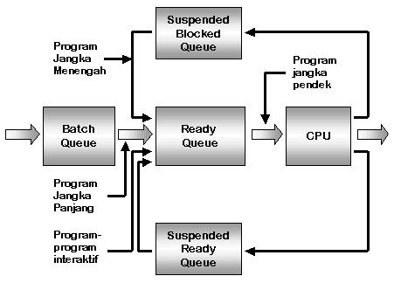

1. Short Termscheduller, bertugas untuk menjadwalkan alokasi pemprosesan diantara proses-proses ready di memori utama (CPU)
2. Medium Termscheduller, bertugas untuk menangani proses-proses swapping (aktivitas pemindahan proses yang tertunda dari memori utama ke memori sekunder, begitu kondisi yang membuatnya tertunda hilang maka proses akan dimasukkan kembali ke memori utama dan ready).
3. Long Termscheduller, bertugas terhadap antrian batch (proses-proses dengan penggunaan sumberdaya yang intensif) dan memilih batch berikutnya yang harus di eksekusi.
4. Karena thread merupakan bagian dari proses maka untuk membuat thread hanya menggunakan sedikit ruang memori atau sumber daya dari proses tersebut (Sharing memory). Untuk membuat proses dibutuhkan alokasi *process control block* (PCB) dan struktur data yang lebih besar, sedangkan untuk membuat thread hanya dibutuhkan alokasi struktur data yang kecil (dari proses) untuk memuat register set, stack, dan priority.
5. Line A akan menghasilkan output yaitu PARENT : value = 5, hal ini dikarenakan value yang dideklarasikan adalah 5 dan terdapat function fork() yang dimana function ini berfungsi untuk pemprosesan parallel suatu aplikasi dengan membuat proses baru (child proses) yang di duplikasi dari pemanggilan proses (parent proses). Value yang dideklarasikan bernilai positif (pid > 0) maka saat child proses menduplikat value dan kembali ke kontol parent proses maka value yang dihasilkan tetap 5